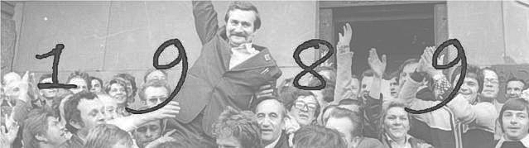

W tym roku mija 20 lat od momentu odzyskania przez Polskę suwerenności, likwidacji PRL i narodzin Trzeciej Rzeczypospolitej oraz upadku komunizmu w Europie. Włączając się w obchody rocznicy wydarzeń z okresu walki o wolność i demokratyczny ład w Polsce i regionie, Fundacja Wspomagania Wsi organizuje konkurs internetowy, dotyczący przełomu roku 1989, jego przyczyn i następstw .
Konkurs adresowany jest do mieszkańców gmin wiejskich i miejsko-wiejskich. Do uczestnictwa w nim zapraszamy grupy rodzinne lub sąsiedzkie złożone 3 do 5 osób. Aby wziąć udział w konkursie należy dokonać rejestracji zespołu na stronie internetowej:
www.1989-konkurs.org
Pytania testowe związane będą z okresem wychodzenia z komunizmu w Polsce i Europie i złożą się na 2 rundy konkursu. Wszyscy uczestnicy, którym uda się przejść do drugiej rundy, otrzymają dyplomy, a zespoły, które zwyciężą konkurs, oprócz dyplomów i nagród książkowych, zostaną zaproszone do Warszawy, gdzie 4 czerwca 2009 wezmą udział w licznych uroczystościach związanych z obchodami rocznicy (w tym w wystawie, przemarszu ulicami stolicy, koncercie).

Rejestracja zespołów konkursowych: od 5 lutego do 11 marca 2009.
Ogłoszenie pierwszej rundy pytań konkursowych: 16 lutego 2009.

Szczegółowe informacje dotyczące mi in. harmonogramu konkursu, zasad kwalifikacji do drugiej rundy, nagradzania laureatów zawarte są w regulaminie konkursu, dostępnym pod adresem: www.1989-konkurs.org

Z a p r a s z a my ! ! !
Kontakt
Fundacja Wspomagania Wsi
Bellottiego 1, 01-022 Warszawa
tel. 22 636 25 71-75
www.fww.org.pl
e-mail: konkurs1989@fww.org.pl

